TIRGUS IZPĒTE
publisko iepirkumu likumā nereglamentētajam iepirkumam
Mācību līdzekļu piegāde Daugavpils pilsētas
3.pirmsskolas izglītības iestādes vajadzībām”
Iepirkuma identifikācijas Nr. D3.PII2018/1N

TEHNISKĀ SPECIFIKĀCIJA

Nr. | Nosaukums | Apraksts | Plānotais  daudzums | Cena par vienību EUR,ar PVN | Summa kopā EUR ar  PVN
 |  | I Mazais sporta inventārs
1. | Bumbas | Materiāls: gumija  Izmērs: 20 cm diametrā | 20
2. | Masāžas bumbas | Izmērs:40-65 mm diametrā.  Materiāls: gumijas | 20
3. | Lecamauklas | Materiāls: polimērs, koka rokturi, Izmērs: garums 180 cm | 10
4. | Bumba-dzeloņaina puslode | Līdzsvara koordinācijai  Izmērs: diametrs 18 cm  Materiāls: gumijas | 10
 |  | II Darba burtnīcas
1. | Прописи Рабочая тетрадь № 1 к учебнику «Русский язык. Азбука» | L.Mitjušina,J.HamrajevaМ.:Дрофа, RETORIKA A,2010. | 40
2. | Прописи Рабочая тетрадь № 2 к учебнику «Русский язык. Азбука» | L.Mitjušina,J.Hamrajeva М.:Дрофа, RETORIKA A,2010. | 40
3. | Rakstu darbi vismazākajiem ar vingrinājumiem | (3-5 gadi), Izdevniecība Kors N | 40
4. | Rakstu darbi vismazākajiem ar uzdevumiem un vingrinājumiem | (3-5 gadi), Izdevniecība Kors N | 40
5. | Rakstu darbi pirmsskolas vecuma bērniem: Rakstām un zīmējam rindiņās | (3-5 gadi), Izdevniecība Kors N | 40
6. | Klasiskie rakstu darbi ar uzdevumiem un vingrinājumiem. Attīstām prasmi rakstīt slīprakstā. | 6-7 gadi, Izdevniecība Kors N | 40
7. | Klasiskie rakstu darbi ar vingrinājumiem: Attīstām prasmi rakstīt pa rūtiņām | (6-7 gadi),Izdevniecība KorsN | 40
8. | „Matemātika mazuļiem Ģeometriskas formas” | uzdevumu burtnīca bērnu attīstībai 4-5 gadi 1.daļa,SIA „Kors N” | 40
9. | „Matemātika mazuļiem Skaitļi 1-10” | uzdevumu burtnīca bērnu attīstībai 4-5 gadi 2.daļa, SIA „Kors N” | 40
10. | „ Mācāmies matemātiku 1. daļa” | Uzdevumu burtnīca bērnu attīstībai 5-6 gadi, SIA „Kors N” | 40
11. | „ Mācāmies matemātiku 2. daļa” | Uzdevumu burtnīca bērnu attīstībai 5-6 gadi., SIA „Kors N” | 40
12. | „Burti. Es rakstu” 6 gadi | L.Alkmane, M. Alševska ,Mācību līdzeklis pirmsskolas vecuma bērniem Apgāds Zvaigzne ABC | 40
13. | Rakstīšanas vingrinājumi. 5gadi | Putre I., Treniņburtnīca, Zvaigzne ABC | 40
 |  | III Mācību literatūra un metodiskie līdzekļi
1. | „Tītars apgāž tintenes” | M.Kerliņa , burtu rakstīšana, vārdu spēles, jautrie panti bērniem, LA | 1
2. | “Mēs mācāmies pazīt pulksteni ar rūķīšiem” | LA | 1
3. | „Bērniem skaitāmdzejoļi” | G.Sēja , Zvaigzne ABC | 1
4. | „Vecmāmiņas pūra lāde”, | I.Pumpure, Mācību grāmata | 1
5. | „Bērns runāt mācās ģiemenē” | Anastasija Irbe, Sarma Lindenberga , 3 izdevums, RAKA | 1
6. | „Lasu un izprotu” | J.Līdaka , RAKA | 1
7. | „Burtu paslēpes” | D.Bumbiere, RAKA | 1
8. | „ Vārdiņš, vārdiņš, teikumiņš” | D.Bumbiere , (ar pielikumu) RAKA | 1
9. | 100 populārākās latviešu dziesmas bērniem. | Dažādi autori, MicRec | 1
10. | Gribu lasīt! | Zvaigzne ABC | 1
11. | Skaitļi līdz 10. | I.Milaša RAKA | 1
12. | Skaitļi līdz 5. | I.Milaša RAKA | 1
13. | Jautrās figūras. | S. Kobačenko Zvaigzne ABC | 1
14. | „Skaitāmpanti: Interaktīvā grāmata”, | Reinis Kalnaellis, Izdevniecība Rija | 1
15. | Mana mazā pasaciņa „Septiņi kazlēni un vilks”;  „Trīs sivēntiņi”; | Zvaigzne ABC | 1
16. | Mana angļu, latviešu, krievu vārdnīca | Pirmie vārdi.  Zvaigzne ABC | 1
17. | „Vispārējie vingrojumi logoritmikā” | A.Cukura, Pētergailis | 1
18. | “Runcis kumelītēs” | M.Zelmene .Dziesmas bērniem ar CD disku | 1
19. | “Dziedam kopā ar mazajiem” | Griģe G., Raka | 1
20. | “Dziesmu grāmata bērniem” | Klavinius-Kreijere S., Klavinius H., Zvaigzne ABC | 1
21. | “Saules staru peldvieta  ( dziesmas bērniem), | Bičuka M, Raka | 1
22. | “Kā attīstīt kompetenci” | Purēns V.,Raka | 1
23. | “Pasaule smiltīs. Smilšu  spēles terapija”. | Batņa V., Raka | 1
24. | “Mākslu metodes un tehnikas profesionālajā darbībā” | Raka | 1
25. | “Autisms un saskarsme” | Landrāte E., Tūbele S., Raka | 1
26. | “ Mācies valodas un izzini pasauli!” | Žižņevska T., Kļaviņa I., Andersone G., Zvaigzne ABC | 1
27. | “Skaņu spēles”-1.daļa | Brice B., Raka | 1
28. | “Skaņu spēles”-2.daļa | Brice B., Raka | 1
29. | “Skaņas, burti, vārdi.” | Tropa L.,Raka | 1
30. | “Kustību alfabēts” | Brūvere O., Rasmane I., Raka | 1
31. | “Grāmata pašizaugsmei” | Ozola I., Raka | 1
32. | “Desmit lietas, kas jāzina par bērniem ar autismu” | Notborna E.,Pētergailis | 1
33. | „Latviešu sadzīves tradīcijas un godi”. | Karaša D., Jumava | 1
34. | „Latviešu tautastērpi” | Daina Garokalna, Pūce | 1
35. | “Rekur ir! Jauni dzejoļi Latvijas bērniem” | Zvaigzne ABC | 1
36. | “Meža putnu mazā dziesmu grāmata” | Zvaigze ABC | 1
37. | “Spēles lietainām dienām” | Madris | 1
38. | „Skaitāmpanti: Interaktīvā grāmata” | Reinis Kalnaellis., Rija | 1
39. | “Es dodos dzīvē. Bērna pirmā pieredze” | Zvaigzne ABC | 1
40. | “Dzīvnieki mežos. Gribu visu zināt!” | Zvaigzne ABC | 1
41. | “Dzīvnieki laukos. Gribu visu zināt!” | Zvaigzne ABC | 1
 |  | IV Koka attīstošās spēles
1. | Četru dažādu svara komplekts | 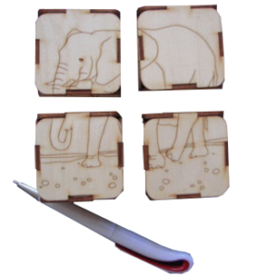 | 4
2. | Spēle „Ģeometrisko figūru komplekts (šķirojams)” | 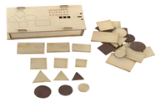 | 8
3. | Spēle „Ģeometrisko figūru komplekts (saliekams)” | 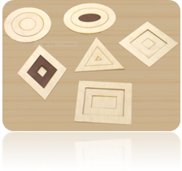  6 ģeometrisko figūru komplkts | 4
4. | Pulkstenis | 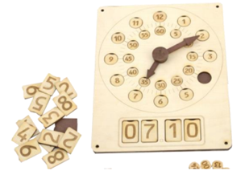  Pulksteņa modelis ar maināmiem ieliekamiem sekunžu un stundu rādījumiem gan apļa formā, gan elektroniskā formā | 4
5. | Latvijas novadu karte | 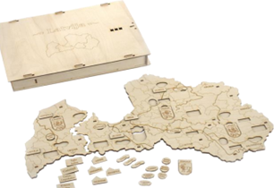  Makets, kas veidots no savstarpēji savienojamiem četriem kultūrvēsturiskiem novadiem un ievietojamu kauliņu komplekts (ar lielāko pilsētu, upju, ezeru, kalnu un īpašu vietu nosaukumiem). | 2
6. | Šujamo burtu alfabēts | 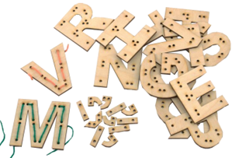  Lielo drukāto burtu alfabēts – katrs burts ir ar caurumiņu līniju, kas veidots saskaņā ar katra burta formu. | 8
 |  | V Mācību līdzekļi bērnu pētnieciskai darbībai
1. | Smilšu galds bērniem | 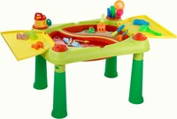 | 4
2. | Ūdens aktivitāšu komplekts | 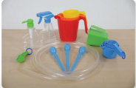Dažādu tilpumu trauciņu, smeļamo piederumu, pipešu, pudelīšu un caurspīdīgu šļūtenīšu komplekts eksperimentiem ar šķidumiem. | 8
3. | Labaratorijas komplekts mazajiem | Komplektā ietilpst mērtrauks, palielināmais stikls, piltuve, pipete, kolba, pincete, aizsargbrilles, mēģenes ar vāciņiem un 10 darba kartes ar instrukcijām. | 2
4. | Lielās pipetes | 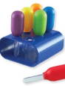  Statīvs ar 6 lielām pipetēm. | 4
5. | Junior mikroskopa komplekts | 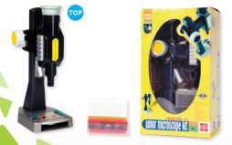  Mikroskopa augstums 24 cm, palielinājums 15 x. Komplektā ietilpst: mono mikroskops ar LED izgaismojumu. | 1
6. | Mēģeņu komplekts | 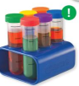  Lielas, izturīgas plastmasas mēģenes ar krāsainiem, skrūvējamiem vāciņiem ērtā statīvā. Mēģenes graduētas 25, 50, 75 un 100 ,ml. Augstums 15 cm. | 2
7. | Kolba krāsu jaukšanai |   Divas savstarpēji savienotas kolbas. Kolbas garums 11 cm, platums 12,5 cm | 1
8. | Papildus krāsu pulveris: sarkans, zils, dzeltens. | Vienas paciņas svars 25g. | 12
9. | Svari | 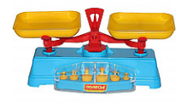 | 4
10. | Eiro monētu komplekts | Komplektā ietilpst 100 eiro monētas, kas izgatavotas no plastmasas.  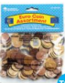 | 1
11. | Smilšu pulkstenis | Komplektā 3 gab., smilšu biršanas laiki: 1, 2 un 3 min. Izmēri 9 x 2.5cm  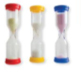 | 1
12. | Lielie ķēdes posmi 200 gab. |  | 8

Vadītājs vai pilnvarotā persona:
Daugavpils pilsētas 3.pirmsskolas izglītības iestādes vadītāja Ž.Stašāne
(amats, paraksts, vārds, uzvārds, zīmogs)

